PUSLAIDININKIAI IR DIELEKTRIKAI ELEKTRINIAME LAUKE
(Medžiagų laidumo teorija)

Puslaidininkiai pagal savąjį pavadinimą užima tarpinę vietą tarp metalų ir dielektrikų dėl savo laidumo reikšmės. Beje, jeigu metalų laidumas didėjant temperatūrai mažėja, tai puslaidininkių ir dielektrikų jis didėja. Jeigu dielektrikų draustinės juostos plotis siekia 2 – 5 eV, tai puslaidininkių E_{g} ≅1eV.
Kalbant apie puslaidininkių laidumą, yra skiriamos dvi jo rūšys: n ir p, kurios savo ruožtu skirstomos į savąjį ir priemaišinį laidumus. Aiškinant puslaidininkių laidumą naudojantis juostiniu modeliu, yra vaizduojama tai taip(1pav):
W
L.J.

W_{F} Eg

V.J.
F(W)
1 pav.

Čia 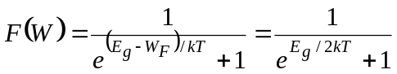 (1) elektronų būsenų pasiskirstymo funkcija, kurią užrašė Fermis, remdamasis Paulio draudimo principu, W_{F} - Fermio lygmuo, E _{g}-draustinės juostos plotis. Šio modelio remuose laikoma, kad valentinė juosta (V.J.) užpildyta elektronais, kurie gali pereiti į laidumo juostą (L.J.) Savasis laidumas reiškiasi, kai elektronai iš V.J. pereina į L.J. Laisvasis nuo elektronų vietos V.J. yra vad. elektroninėmis skylutėmis. Kadangi tokiuose puslaidininkiuose 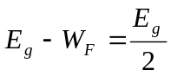, tai remiantis (1) formule savasis puslaidininkių laidumas išreiškiamas taip: 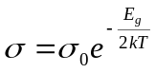. Šio laidumo temperatūrinė priklausomybė parodyta 2pav.

lgσ,S/m

1/ T
Klasikiniai puslaidininkiai yra elementų periodinės lentelės IV grupės elementai (Ge, Si, Sn, Pb, Ti, Zr ir kt.). Kristalinėse gardelėse tarp atomų dominuoja kovalentiniai ryšiai. Kiekvienas atomas, būdamas keturių kaimynų apsuptyje (kaip tai parodyta 3pav.) rišamas elektronų poromis.

+
+
+
+

3 pav.
Pasišalinęs ir ryšio elektronas kuria toje vietoje perteklinį + krūvį – susidaro skylutė, kuri irgi pradeda judėti, o susidūrus su elektronu rekombinuoja. Vėl atsiranda naujasis laisvasis elektronas, kai jis įgauna papildomos energijas (ar tai kT, ar gardelės virpesių) išsilaisvinimui. Juostiniame modelyje rekombinacija reikštų elektronų perėjimą iš LJ į laisvąjį VJ lygmenį. Kiek skylučių, tiek ir elektronų tankis didėjant temperatūrai eksperimentiškai didėja. Kai nėra elektrinio lauko n ir p krūviai juda chaotiškai, esant laukui jų judėjimas tampa kryptingu.
Priemaišinis laidumas.

Implantavus į Ge gardelę penkiavalentį P atomą, atsiranda laisvasis e⁻ ir puslaidininkis tampa n tipo. Priemaišiniai atomai E_{g} juostoje sudaro donorinius lygmenis (žiūr.4 pav). Tokio priemaišinio puslaidininkio laidumo temperatūrinė priklausomybė parodyta 5 pav.

W
L.J.

W_{F}
Eg
ΔE_{D}

V.J.
F(W)
4 pav.

lgσ, S/m
: -savasis laidumas.

Priemaišinis laidumas
: 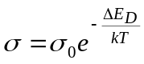.

1/T,K⁻¹

5 pav.

Jeigu į Si gardelę įvesime Boro (B) atomus. Tai trivalenčio B trijų elektronų B nepakanka sudaryti kovalentinių ryšių su keturiais Si kaimynais, t.y. vienas ryšių liks nesotintas ir sudarys vietą elektrono pagavimui. Pereinant elektronui į šią energinę vietą, liks laisva elektroninė skylutė, kuri judės tarp gardelės atomų. Toks laidumas yra p, o priemaišiniai B atomai sudaro akceptorinius lygmenis. Tokio priemaišinio puslaidininkio juostinis modelis parodytas 6 pav.

W
L.J.

W_{F}
Eg
ΔE_{A}
W_{F}

V.J.
F(W)
6 pav.

Tokio priemaišinio puslaidininkio laidumo temperatūrinė priklausomybė yra analogiška, kaip pavaizduota 5 pav. tik priemaišinėje laidumo srityje laidumo eksponentinėje priklausomybėje vietoj energijos ΔE_{D} irašomas ΔE_{A} dydis.

Dielektrikų laidumas yra aiškinamas analogiškai, kaip ir puslaidininkių, tačiau jų 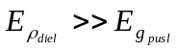. Metalų atveju, jų laidumas aiškinamą elektronų pasikeitimą lygmeninis valentinėje zonoje (kaip tai parodyta 7 pav.).

Laisvoji juosta

Laidumo juosta

7 pav.

Didėjant T metalų savitoji varža 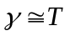.

Puslaidininkiai ir dielektrikai elektriniame lauke.

Patalpinus medžiagas į elektrinį lauką, jose krūvininkai pradeda judėti kryptingai.
Dielektrikai, paprastai yra joninio ryšio kristalinės medžiagos. Jonų elektroninės orbitos yra uždaros ir jų elektrinis n, p laidumus gali sąlygoti priemaišos, kurias dalinai sutrikdo šių orbitų uždarumą. Joniniai kristalai gali būti nepoliniai arba poliniai. Poliniai vadinami tada, kai kristalinė gardelė neturi simetrijos centro. Patalpinus tokius kristalus į elektrinį lauką molekulės, kurios vaizduojamos lygtai dipoliai, pvz., Na⁺Cl⁻ stengiasi išdėstyti lauko kryptimi. Tai atrodo taip kaip parodyta 8 a,b pav.

E E

8 a pav. Nepoliniai dielektrikai 8 b pav. Poliniai dielektrikai

Toks molekulių išsidėstymas  krypties atžvilgiu vad. poliarizacija. Elektriniame lauke nepoliniuose dielektrikuose poliarizacijos vektoriaus kryptis ir E kriptis sutampa, tuo tarpu nepoliniouose dielektrikuose net nesant elektrinio lauko jie jau yra poliarizuoti.

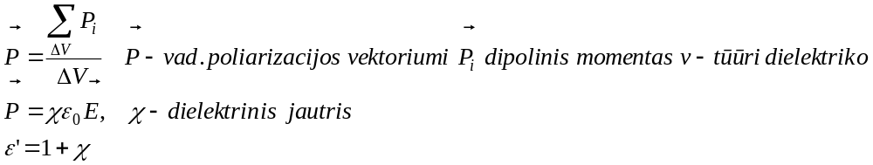

Elektrinės indukcijos vektorius

Arba 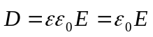
Nepolinių dielektrikų ε′≅10, polinių, tokių kaip feroelektrikai ε′≅10²-10⁴.

p ir n sandūra

Visos minėtosios medžiagos (metalai, puslaidininkiai, dielektrikai) vienaip arba kitaip plačiai naudojami visose mūsų gyvenimo srityse. Radiotechnikoje, elektronikoje plačiai naudojama p ir n puslaidininkių sandūros. p ir n sandūra gaminama paprasčiausiu atveju taip:
imamas n-Ge monokristalas ir inertinių dujų atmosferoje arba vakuume į jį implantuojamas In atomas. In atomas difunduoja į Ge. Tokiame gylyje iki, kurio difunduoja In, Ge tampa skyliniu (p-Ge). Riboje turime p-n sandūrą (žiūr. 9 pav.).

p- In n- Ge

X

9 pav. Struktūrinis p ir n sandūros atvaizdavimas

In atomai sudaro akceptorinius lygmenis. Akceptorinių ir donorinių priemaišų pasiskirstymas p ir sandurų aplinkoje parodyta 10 pav.

Priemaišų tankis p ir n sandūra

Koordinate x
10 pav.

P ir n sandūros juostinis modelis parodytas 11 pav.

W L.J.

Akceptoriai

W_{F}

Donoriai

V.J.
11 pav. X

Paprasčiausia p-n sandūra yra naudojama konstruojant puslaidininkinių diodus (detektorius). Detektorius elektrinėse schemose žymimas taip:

Diodai naudojami kintamajai elektros srovei lyginti.

